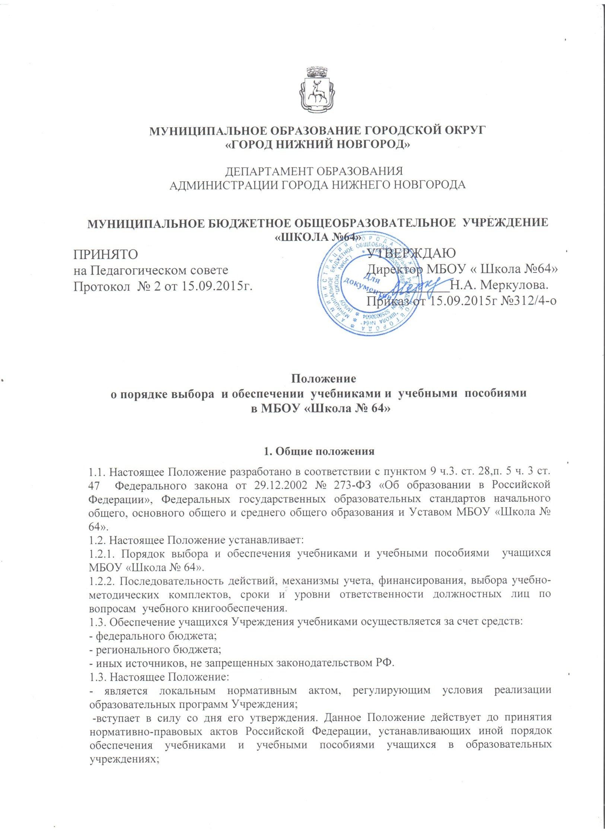
- принимается на Управляющем Совете и утверждается приказом руководителя Учреждения;
- после внесения изменений в настоящее Положение или принятие его в новой редакции предыдущая редакция Положения утрачивает силу.
1.4. При организации образовательной деятельности допустимо использование учебно- методического обеспечения из одной предметно-методической линии;

2. Учет библиотечных фондов учебников Учреждения

2.1. Учреждение формирует библиотечный фонд учебников, осуществляет учет учебников, входящих в данный фонд, обеспечивает их сохранность и несет за них материальную ответственность.
2.2. Учет библиотечных фондов учебников осуществляется заведующим школьной библиотекой в соответствии с Порядком учета библиотечных фондов учебной литературы общеобразовательного учреждения, утвержденным приказом Министерства образования РФ от 24.08.2000 № 2488.
2.3. Учет библиотечных фондов учебников отражает поступление учебников, их выбытие, величину всего фонда учебников и служит основой для обеспечения сохранности фонда учебников, правильного его формирования и использования, контроля наличия и движения учебников.
2.4. Учет библиотечных фондов учебников осуществляется на основании следующих документов: Книга суммарного учета учебников, Картотека учета учебников, Книга регистрации учетных карточек учебников. Учету подлежат все виды учебников, включенные в библиотечный фонд.
2.5. Суммарный учет всех видов документов, поступающих или выбывающих из фонда библиотеки, осуществляется Книгой суммарного учета учебников. Книга суммарного учета является документом финансовой отчетности и служит основанием для контроля состояния и движения учебного фонда.
2.6. Данные книги суммарного учета используются для отражения состояния фонда школьной библиотеки при заполнении отчетной документации, сведений о материальной базе учреждения, инвентаризационных ведомостей и др.
2.7. Библиотечный фонд учебников учитывается и хранится в библиотеке учреждения.

3. Механизм обеспечения учебной литературой
3.1. Механизм выбора учебников и учебных пособий включает в себя:
- инвентаризацию библиотечных фондов учебников. Работник библиотеки Учреждения совместно с учителями и заместителем директора по УВР анализирует состояние обеспеченности фонда библиотеки учебниками, выявляет дефицит, передает результат инвентаризации руководителю Учреждения;
- формирование списка учебников и учебной литературы на предстоящий учебный год;
- информирование учащихся и их родителей (законных представителей) о перечне учебников, входящих в комплект для обучения в данном классе, о наличии их в библиотеке школы;
- оформление стенда на период летних каникул для учащихся и их родителей (законных представителей) со списками учебников и дидактическими материалами и порядком обеспечения учебниками учащихся в предстоящем учебном году. Информация, размещенная на стенде, дублируется на официальном сайте Учреждения, на родительских собраниях.
3.2. Процесс работы по формированию списка учебников и учебных пособий включает следующие этапы:
- работа педагогического коллектива с Федеральным перечнем учебников, рекомендованных (допущенных) к использованию в образовательных учреждениях;
- подготовка перечня учебников, планируемых к использованию в новом учебном году;
-составление списка заказа учебников и учебных пособий на следующий учебный год;
- принятие списка учебников на педагогическом совете Учреждения;
-заключение договора с поставщиком о закупке учебной литературы;
- приобретение учебной литературы.
3.3. Обязательные условия к приобретаемым учебникам и учебным пособиям:
- допускается использование только учебно-методических комплектов, утвержденных и введенных в действие приказом руководителя Учреждения, входящих в утвержденные федеральные перечни учебников, рекомендованных (допущенных) Министерством образования и науки Российской Федерации к использованию в образовательной деятельности;
-приобретение учебников и учебных пособий для учащихся возможно исключительно в соответствии со Списком учебников для использования в образовательной деятельности на предстоящий учебный год;
- при переходе на Федеральные государственные образовательных стандарты для организации образовательной деятельности в классах приобретаются учебники в соответствии с федеральным перечнем учебников с грифом «ФГОС»за счет средств субвенции из областного бюджета на обеспечение общеобразовательной деятельности и дополнительных финансовых средств, полученных в порядке, установленном законодательством Российской Федерации.
3.4. В целях обеспечения учебниками Учреждение взаимодействует с другими образовательными учреждениями района, города.
3.5. Учреждение организует образовательную деятельность в соответствии с утвержденными образовательными программами и учебно -методическим комплексом образовательной деятельности (далее УМК).
3.6.Учреждение организует контроль соблюдения преемственности в работе учителей по утвержденному списку учебников.
3.8. Учреждение обеспечивает достоверность информации об имеющихся в фонде школьной библиотеки учебниках, в том числе полученных от родителей (законных представителей) в дар Учреждению (достоверность оформления заявки на учебники), в соответствии с утвержденным и реализуемым УМК и имеющимся фондом школьной библиотеки.
3.9. Осуществляет контроль за сохранностью учебников, выданных учащимся, за максимальным использованием ресурсов обменного фонда.

4. Правила книгообеспечения и финансирование
4.1. Учащиеся в полном объеме обеспечивается бесплатными учебниками по обязательным для изучения предметам из фондов школьной библиотеки. Учебниками по предметам, имеющими практико-ориентированную направленность: музыка, изобразительное искусство, физическая культура, технология учащиеся обеспечиваются во время работы на уроке.
4.2. Вновь прибывшие учащиеся в течение учебного года обеспечиваются учебниками из библиотечного фонда в случае их наличия в фонде, в случае отсутствия – обеспечиваются путем перераспределения учебников между другими школами.
4.3. Приобретение книгоиздательской продукции (методических пособий и других изданий) педагогическими работниками осуществляется самостоятельно.
4.4. Наглядные, звуковые и цифровые образовательные ресурсы приобретаются за счет средств субвенций на обеспечение общеобразовательной деятельности на основании заказа Учреждения.

5. Об учебно -методическом обеспечении

5.1. Учебно -методическое обеспечение образовательной деятельности Учреждения является частью образовательной программы Учреждения.
5.2.Учебно -методическое обеспечение образовательной деятельности отражается в УМК (учебно – методический комплекс) – документ, отражающий перечень программ, реализуемых Учреждением в текущем учебном году и обеспеченность их учебниками и методическими пособиями.
5.3. Перечень Учебно -методического обеспечения составляется заместителем директора и заведующей библиотекой на основе предложений учителей. УМК ежегодно принимается педагогическим советом Учреждения (в составе образовательной программы), проходит процедуру согласования с Методическим советом Учреждения и утверждается приказом директора Учреждения.
5.4. Учреждение вправе реализовать любые программы, рекомендованные Министерством образования и науки РФ и обеспеченные учебниками из федеральных перечней.
5.5. Допускается использование только учебно-методических комплектов, принятых педагогическим советом Учреждения, согласованных с Методическим советом Учреждения и утвержденных приказом директора учреждения, входящих в утвержденные федеральные перечни учебников, рекомендованных (допущенных) Министерством образования и науки РФ к использованию в образовательной деятельности.
5.6. При организации учебной деятельности необходимо использовать учебно-методические комплекты из одной предметно-методической линии.

6.Ответственность
6.1. Руководитель Учреждения несет ответственность за:
- соответствие используемых в образовательной деятельности учебников и учебных пособий федеральному перечню учебников, рекомендованных (допущенных) Министерством образования и науки Российской Федерации к использованию в образовательной деятельности.
6.2. Заместитель директора по учебной работе несет ответственность за:
- определение списка учебников в соответствии с утвержденными федеральными перечнями учебников, рекомендованных или допущенных к использованию в образовательной деятельности в имеющих государственную аккредитацию и реализующих образовательные программы общего образования образовательных учреждениях, а также учебных пособий, допущенных к использованию в образовательной деятельности в таких образовательных учреждениях;
- осуществление контроля использования педагогическими работниками в ходе образовательной деятельности учебных пособий и материалов, учебников в соответствии со списком учебников и учебных пособий, определенным Учреждением, с образовательной программой, утвержденной приказом руководителя Учреждения.
6.3. Заведующий библиотекой несет ответственность за:
- достоверность информации об имеющихся в фонде библиотеки Учреждения учебниках и учебных пособиях;
- достоверность оформления заявки на учебники и учебные пособия в соответствии с реализуемыми Учреждения образовательными программами и имеющимся фондом библиотеки Учреждения;
- достоверность информации об обеспеченности учебниками и учебными пособиями учащихся на начало учебного года;
- осуществление контроля за сохранностью учебников и учебных пособий, выданных учащимся.
6.4. Руководитель методического объединения несет ответственность за:
- качество проведения процедуры согласования перечня учебников и учебных пособий на соответствие:
- учебно-методическому обеспечению из одной предметно-методической линии;
- требованиям федерального государственного образовательного стандарта;
- федеральному перечню учебников;
- образовательным программам, реализуемым Учреждением;
- определение минимального перечня дидактических материалов для учащихся (рабочие тетради, контурные карты и т.д.), в соответствии с образовательными программами, реализуемыми в Учреждение;
- достоверность информации для формирования списка учебников и учебных пособий для учащихся на предстоящий учебный год.

